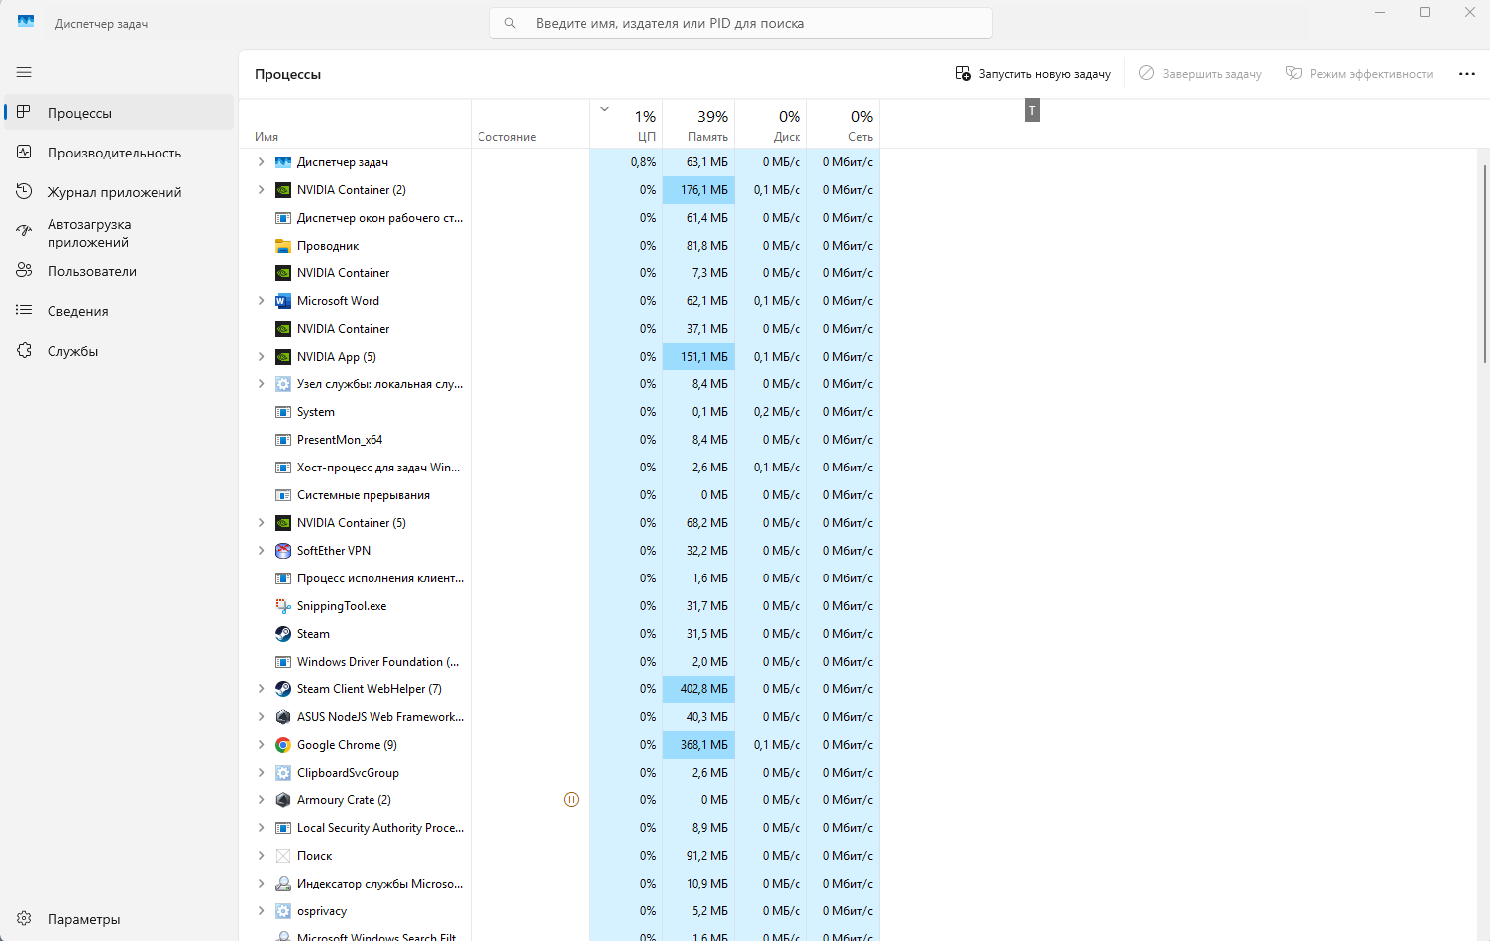

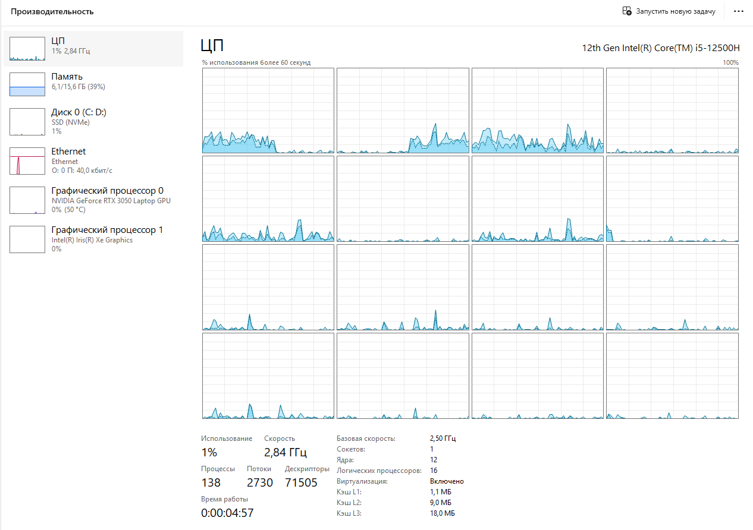
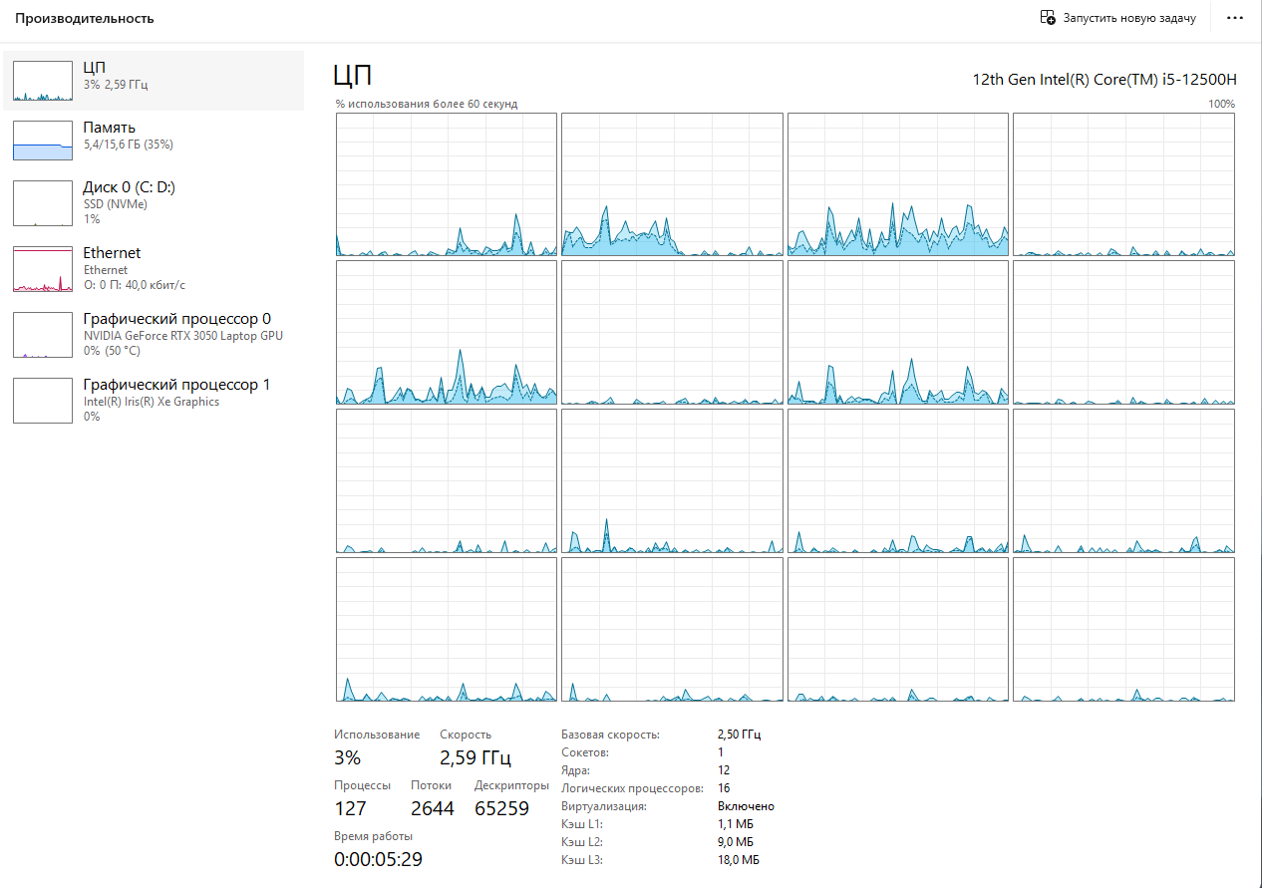
Закрыл Steam и Nvidia – количество процессов стало меньше

Процессы
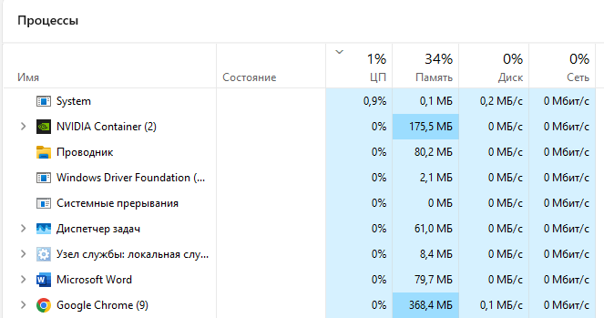сортировка по нагруженности на ЦП

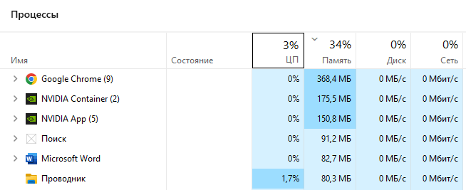 по нагруженности на память
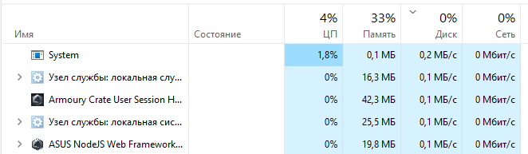диск
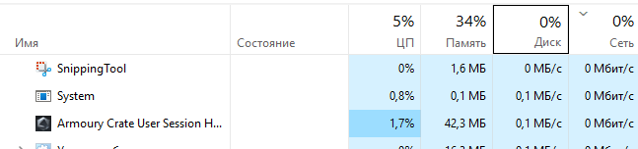 сеть

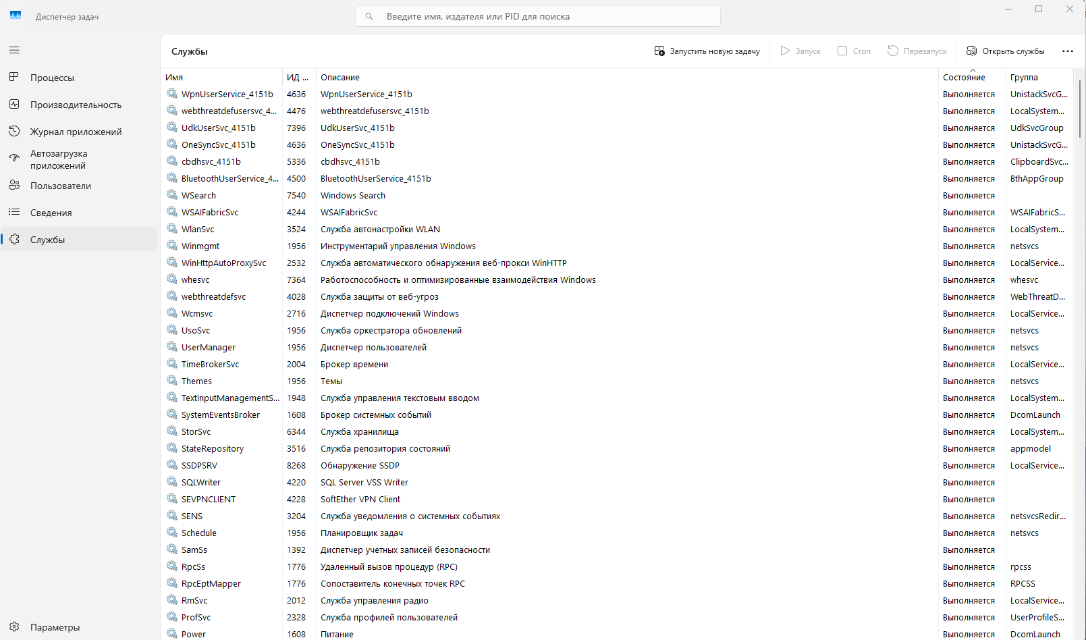
Отсортированные службы

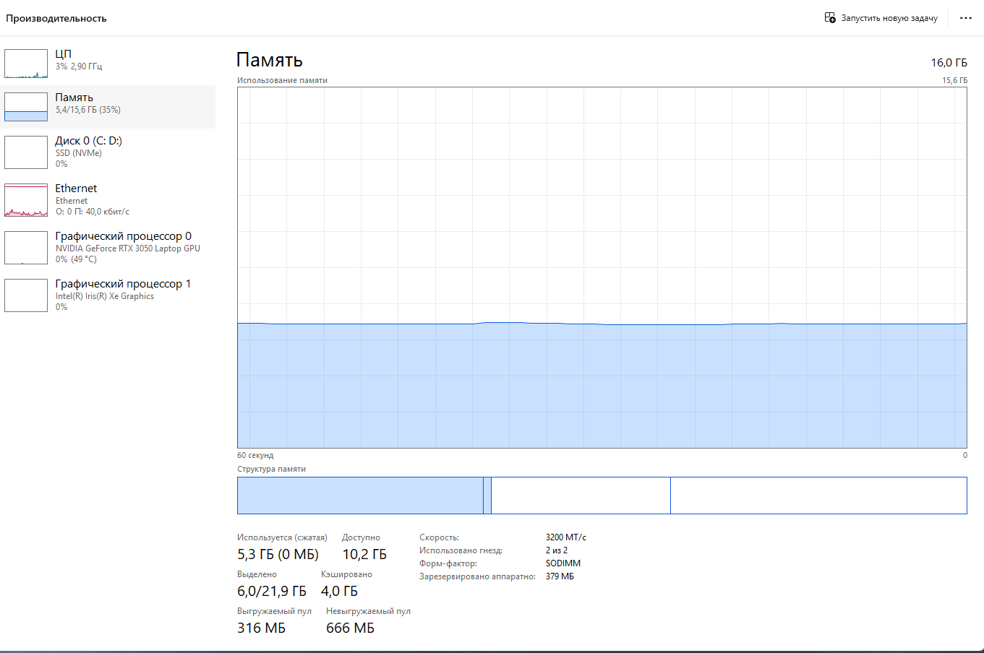
Свойства памяти
System – ядро ОС. Управляет драйверами, процессами, памятью.
explorer.exe – проводник виндовс, отвечает за рабочий стол, панель задач, файловый менеджер.
svchost.exe – хост процесс для служб. Отвечает за работу многих служб
taskmgr.exe – диспетчер задач
chrome.exe – браузер Хром
- Назначение Диспетчера задач: Мониторинг производительности, управление процессами и службами, завершение зависших программ, просмотр загрузки ЦП, памяти, диска и сети.
- Почему процессов больше, чем приложений? Потому что кроме пользовательских приложений (Paint, Word) в фоне работают системные процессы (службы, драйверы, ядро), которые не имеют своего окна, но нужны для работы ОС.
- Какие счётчики можно отобразить? PID, приоритет, память (рабочий набор, выгружаемый/невыгружаемый пул), потоки, дескрипторы, загрузка ЦП, время ЦП, имя пользователя, код сеанса.
- Базовые приоритеты и их изменение:
  - Уровни: Низкий (4), Ниже среднего (6), Средний (8), Выше среднего (10), Высокий (13), Реального времени (24).
  - Как изменить: Правая кнопка по процессу на вкладке «Подробности» → «Приоритет».
  - На что влияет: Процессы с высоким приоритетом получают больше процессорного времени.
  - Какие процессы имеют высокий приоритет: Системные (System, csrss.exe) — чтобы ОС не зависала.
- Как добавить счётчики: Правая кнопка по заголовкам столбцов в «Подробности» → «Выбрать столбцы» → отметить нужные.
- Дескриптор процесса: Это структура данных в ядре ОС, которая содержит информацию о процессе: его PID, приоритет, состояние, контекст, открытые файлы и т.д. (см. стр. 2 PDF).
- Многопоточность: Это способность одного процесса выполнять несколько задач (потоков) параллельно. Например, в браузере один поток отвечает за загрузку страницы, второй — за видео, третий — за интерфейс.
- Команды для управления процессами в командной строке:
  - tasklist — список процессов.
  - taskkill /PID 1234 /F — принудительное завершение процесса с PID 1234.
  - start notepad.exe — запуск программы.
  - schtasks — работа с задачами по расписанию.

